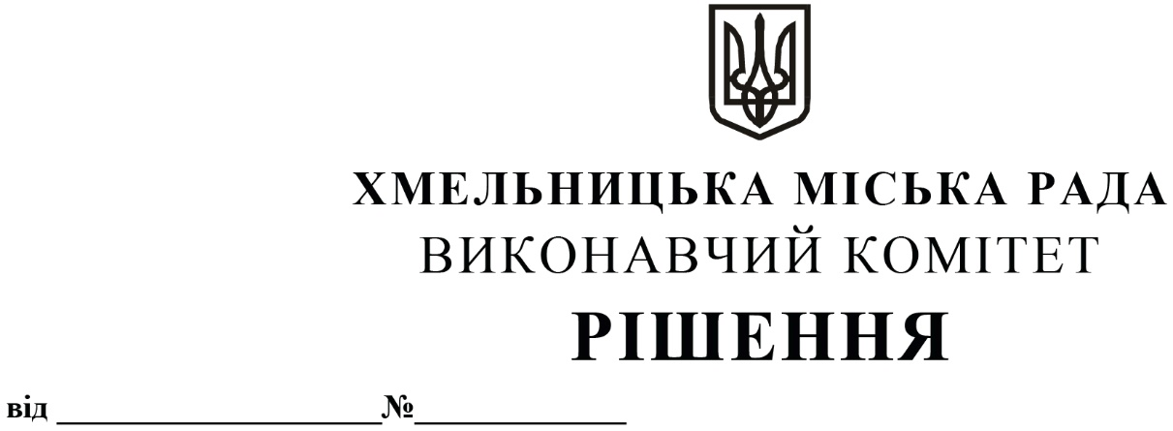
Про внесення на розгляд сесії міської ради пропозиції про затвердження Програми підвищення ефективності роботи та стратегічного розвитку комунальних підприємств Хмельницької міської територіальної громади на 2023-2024 роки

На основі аналізу діяльності комунальних підприємств Хмельницької міської територіальної громади за 2019 – 2021 роки, у відповідності до завдань і пріоритетів Стратегії розвитку Хмельницької міської територіальної громади до 2025 року, керуючись ст. 52 Закону України «Про місцеве самоврядування в Україні», виконавчий комітет міської ради
ВИРІШИВ:
1. Внести на розгляд сесії міської ради пропозицію про затвердження Програми підвищення ефективності роботи та стратегічного розвитку комунальних підприємств Хмельницької міської територіальної громади на 2023-2024 роки (додається).
2. Контроль за виконанням рішення покласти на заступника міського голови М. Ваврищука.

Заступник міського голови М. КРИВАК

